


Dossier de spécification
Projet Fil Rouge

Auteurs
Tobias BRISSAUD
Bernard PARFAITE
Pierre PINCON
Baptiste RAMONDA
Dorian SAURAT

v0.1
Client : M. Julien PINQUIER 2021/2022
Sommaire

I. Introduction……………………………………………………3

II. Fonctionnalités…………………………………….…………4
II.1/ Mode Utilisateur………………………………………………4
II.2/ Mode Administrateur…………………………………………5

III. Répartition du travail………………………………………..6

IV. Glossaire……………………………………………………..7

V. Annexes…………………………………..…………………...8

I. Introduction

Ce dossier a pour objectif de décrire les différentes fonctionnalités du moteur de recherche développé dans le cadre du Projet Fil Rouge (PFR). Ce projet s’inscrit au sein de la première année de la formation d’ingénieur « Systèmes Robotiques et Interactifs » (SRI) à l’UPSSITECH.

Ce projet a pour objectif la spécification, la conception et le développement d’un moteur de recherche qui permettra à son utilisateur de pouvoir rechercher différents types de documents au sein d’une base de données. Ce dossier se concentre ici sur la partie spécification de ce moteur de recherche. Si la partie utilisateur de ce projet vient d’être vaguement évoquée, le programme développé contient aussi une partie administrateur qui permet à celui-ci d’effectuer diverses actions sur la base de données. On peut donc résumer ce moteur de recherche comme ceci :

Une partie administrateur qui permet de :
- Configurer les processus d’indexation
- Lancer une indexation
- Visualiser les valeurs des descripteurs
- Effectuer des tests sur la base de données

Une partie utilisateur qui permet de :
- Effectuer une recherche (via une requête spécifique en fonction du type de document recherché, cf. tableau ci-dessous)
- Visualiser les résultats de cette recherche

Comme évoqué ci-dessus, la base de données contient différents documents de plusieurs types et leur traitement est fait en fonction de leurs spécificités :

Types des documents, extensions et moyens de recherches
Types de Documents | Extension(s) Visualisation | Extension(s)  Traitement | Moyen(s) de recherche
Texte | .xml | .xml | Mots-clés / Doc. Texte
Image | .jpg .bmp | .txt | Couleur / Doc. Image
Audio | .wav | .bin | Son / Doc. Audio

II. Fonctionnalités

II.1 – Fonctionnalités Administrateur

blablablafonctionnalitésadministrateur

II.2 – Fonctionnalités Utilisateur

blablablafonctionnalitésutilisateur

III. Répartition du travail

IV. Glossaire

V. Annexes

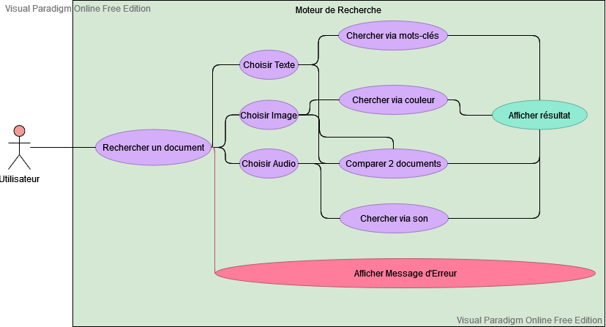
Figure 1 : Diagramme Use Case Utilisateur

ATTENTION : Note importante concernant ce diagramme. Toutes les bulles « use case » sont censé être reliées à la bulle « Afficher Erreur » (à l’exception de la case « Afficher Résultat ») car c’est ce qui se passerait dans le cas où les entrées utilisateur seraient incorrectes. Ces associations ont volontairement été oubliées pour permettre une meilleure lisibilité du diagramme.

